Verkeersbesluit tijdelijke afsluiting Startbaan tussen Wimbledonpark en Snelliuslaan en aanwijzing fiets/bromfietspad

Zaaknummer: Z21-082116
Burgemeester en wethouders van Amstelveen besluiten om de zuidelijke rijbaan van het gedeelte van de Startbaan tussen het Wimbledonpark en de Snelliuslaan met ingang van januari 2022 voor een periode van twee jaar af sluiten voor alle verkeer, uitgezonderd bouwverkeer. Het verplicht fietspad en het trottoir aan de zuidkant van dit weggedeelte zijn tijdens deze periode eveneens afgesloten. De noordelijke rijbaan van dit deel van de Startbaan wordt ingericht en aangewezen als verplicht fiets/bromfietspad. Het bouwverkeer verleent bij het verlaten van de bouwplaats in oostelijke richting voorrang aan fietsers, bromfietsers en voetgangers.

Op de noordelijke rijbaan van de Beneluxbaan geldt tijdens de genoemde periode ter hoogte van de tijdelijke bouwinrit een maximumsnelheid van 30 km/uur.

Er worden borden A1 met opschrift 30, B6, C1, C14, C16, G11 en G12a van bijlage 1 van het Reglement verkeersregels en verkeerstekens 1990 (RVV 1990) en bouw- en schrikhekken geplaatst en verwijderd alsmede haaientanden aangebracht. De maatregelen zijn aangegeven op de in dit besluit opgenomen tekeningen 321-02165.a-01A en -02A.
Wettelijke grondslag
Het besluit is gebaseerd op:
- de Wegenverkeerswet 1994 (WVW 1994);
- het Reglement verkeersregels en verkeerstekens 1990 (RVV 1990);
- het Besluit administratieve bepalingen inzake het wegverkeer (BABW).
Motivering
Het besluit strekt conform artikel 2 Wegenverkeerswet 1994 tot:
- Het verzekeren van de veiligheid op de weg (lid 1a);
- het beschermen van weggebruikers en passagiers (lid 1b);
- het zoveel mogelijk waarborgen van de vrijheid van het verkeer (lid 1d).
Het besluit wordt als volgt gemotiveerd:
Er worden op het terrein tussen de Startbaan, Beneluxbaan, Snelliuslaan en Wimbledonpark appartementen gebouwd. De bouwer, Koopmans Bouwservice, heeft gemeente gevraagd een verkeersbesluit te nemen voor verkeersmaatregelen die tijdens de bouw gelden. Naar de huidige inzichten gaan de bouwwerkzaamheden ongeveer twee jaar duren, ingaande januari 2022. Voor de veiligheid worden rondom de bouwplaats hekken geplaatst met aan beide zijden een toegangspoort. De Startbaan wordt hierdoor tussen de Snelliuslaan en het Wimbledonpark aan de noordkant versmald tot één rijbaan. De zuidelijke rijbaan en het aan de zuidkant daarvan gelegen trottoir en verplicht fietspad komen binnen de hekwerken op het bouwterrein te liggen en zijn daardoor afgesloten voor het verkeer. Alleen bouwverkeer is toegestaan.
De noordelijke rijbaan blijft wel open, maar wordt ingericht en aangewezen als fiets/bromfietspad in twee richtingen. Dit tijdelijke fiets/bromfietspad, waarvan ook voetgangers gebruik (kunnen) maken, heeft een breedte van 3,50 meter en voldoet daarmee aan de CROW-richtlijnen voor een dergelijk
pad. Er wordt aan beide zijden van het tijdelijke pad in de aslijn een overrijdbare paal geplaatst. Hierdoor is het tijdelijke pad ook voor hulpdiensten bereikbaar.
De bouwplaats worden tijdens werkuren aan beide zijden bemand en beveiligd. De beveiligers zorgen voor de registratie van aan- en afvoer van het bouwverkeer. Na werktijd zullen er geen transporteren van bouwverkeer plaatsvinden en zijn de poorten afgesloten.
De oversteken van het tijdelijke fiets/bromfietspad naar het fietspad langs de Startbaan oostelijk van de bouwplaats en naar het fiets/bromfietspad tussen het Wimbledonpark en de Bovenkerkerweg worden met belijning op het wegdek gemarkeerd. Bouwverkeer dat de bouwplaats verlaat verleent bij de oversteek aan de oostkant van de bouwplaats voorrang aan fietsers, bromfietsers en voetgangers. Dit wordt met haaientanden en voorrangsborden aangegeven.
De woningen aan de Startbaan, de Simon Stevinlaan en de Snelliuslaan zijn vanuit oostelijke richting bereikbaar. Woningen aan het Wimbledonpark zijn vanuit noordelijk richting bereikbaar. Voor de meeste bewoners zijn dit de aanrijroutes naar hun woning. Voor fietsers en bromfietsers is de Startbaan een doorgaande route.
Bouwverkeer bereikt de bouwplaats via de Beneluxbaan, waar een brede oprit naar de bouwplaats wordt gemaakt. Ter hoogte van de bouwoprit geldt op de noordelijke rijbaan van de Beneluxbaan een maximumsnelheid van 30 km/uur. Het verlagen van de maximumsnelheid naar 30 km/uur is in overeenstemming met de richtlijnen van het Handboek wegafzettingen werk in uitvoering van het CROW. De maatregelen op de Beneluxbaan worden ondersteund met waarschuwingsborden “werk in uitvoering” (bord J16 van bijlage van het Reglement verkeersregels en verkeerstekens 1990) en “gevaar” (bord J37 van deze bijlage) en op de Startbaan met borden J16 en J24 (fietsers) van genoemde bijlage.
Bevoegd gezag
Verkeersbesluiten worden genomen door burgemeester en wethouders voor zover zij betreffen het verkeer op de wegen, welke niet in beheer zijn bij het Rijk, de provincie of een waterschap (artikel 18, lid 1, onder d, WVW 1994). Het mandaatbesluit van burgemeester en wethouders is van toepassing. Er is ondermandaat verleend aan de juridisch adviseur verkeer van de gemeente.
Het besluit is overeenkomstig artikel 24 van het Besluit administratieve bepalingen inzake het wegverkeer om advies voorgelegd aan de gemandateerde specialist van het team verkeersadvisering namens de korpschef van de regiopolitie Amsterdam-Amstelland.
De genoemde wegen liggen binnen de bebouwde kom en zijn in beheer bij de gemeente Amstelveen.
Tekeningen
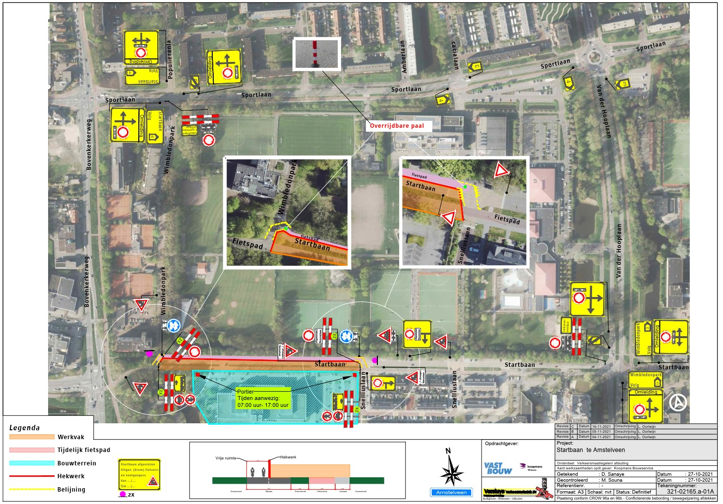
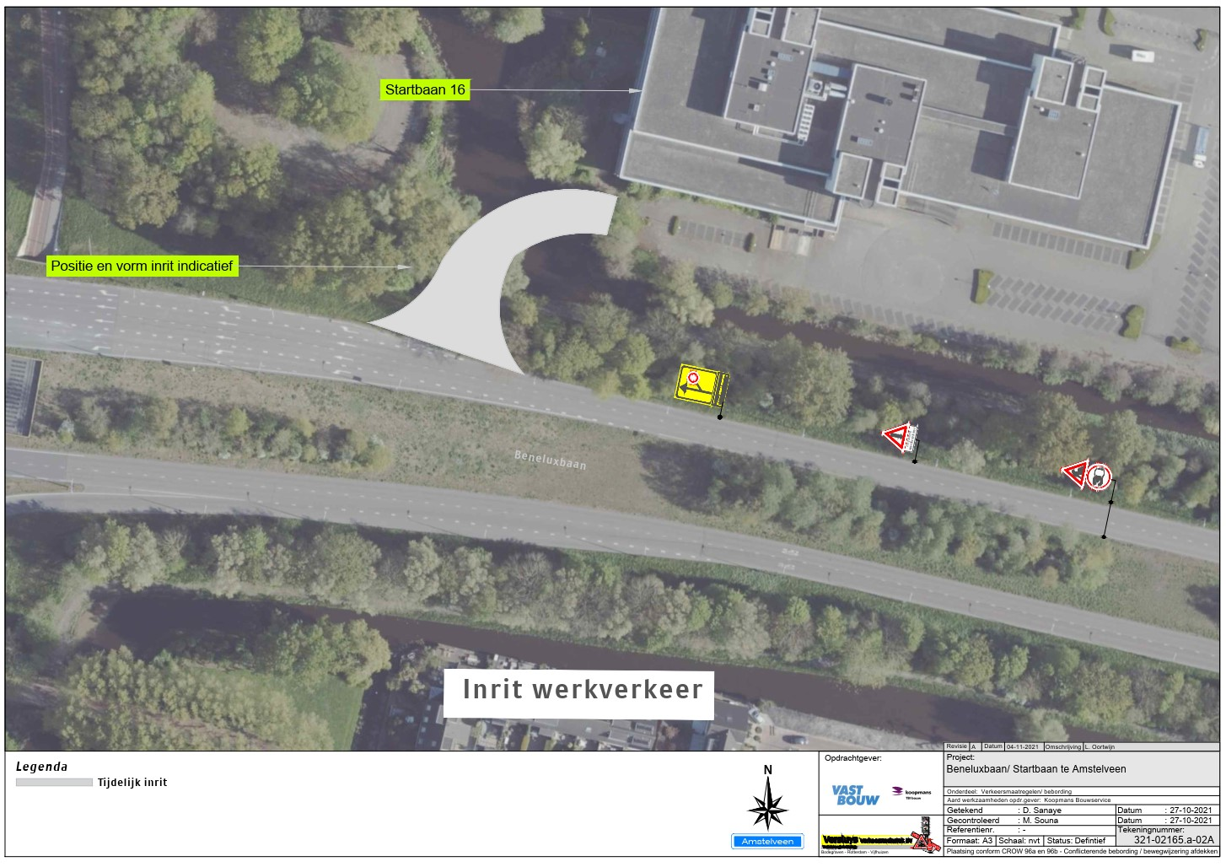

Amstelveen, 29 november 2021
Burgemeester en wethouders van de gemeente Amstelveen,
namens dezen,

mr. J.C.M. Otten
juridisch adviseur verkeer

Mogelijkheid tot het indienen van een bezwaarschrift
Tegen dit besluit kunnen belanghebbenden binnen zes weken na bekendmaking een bezwaarschrift indienen. Het bezwaarschrift moet worden ondertekend. Het bevat ten minste de naam en het adres van de indiener, de dagtekening, een omschrijving van het besluit waartegen het bezwaar is gericht en de gronden van het bezwaar. Zo mogelijk meldt u uw e-mailadres en het telefoonnummer waarop u overdag te bereiken bent.
Het bezwaarschrift richt u aan het College van burgemeester en wethouders van Amstelveen, t.a.v. Juridische zaken, Postbus 4, 1180 BA Amstelveen.
Digitaal bezwaar maken is ook mogelijk. Dit kan via www.amstelveen.nl/bezwaarschrift. Hiervoor moet u wel over een elektronische handtekening (DigiD) beschikken.

Mogelijkheid tot het aanvragen van een voorlopige voorziening
Als u bezwaar maakt, geldt de beslissing nog wel. Wilt u dat het gemeentelijke besluit tijdens uw bezwaarprocedure tijdelijk wordt opgeschort? Dien dan een verzoek om voorlopige voorziening in bij de voorzieningenrechter van de rechtbank. Als de voorzieningenrechter uw verzoek toekent, is het besluit opgeschort.
Een verzoek dient u in bij de Voorzieningenrechter van de Rechtbank Amsterdam, Postbus 75850, 1070 AW Amsterdam. Aan het verzoek zijn kosten verbonden.

